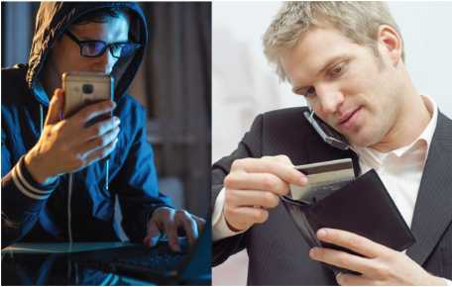

УМВД России по Югре, Прокуратура Югры,  
Департамент региональной безопасности Югры  
предупреждают

ОСТОРОЖНО! МОШЕННИКИ!

Телефонные мошенники не толь­ко похищают деньги своих жертв, но и втягивают их в совершение престу­плений!

Если вам позвонили и, называя себя сотрудником банка, правоох­ранительных органов, руководите­лем органа власти, учреждения либо организации, представителем фи­нансовой компании либо сайта «Го- суслуги», специалистом известных телекоммуникационных компаний или интернет-магазинов, близким че­ловеком,

рекомендуют под предлогом пресечения противоправных действий, не­санкционированного оформления кредита либо хищения денежных средств оформить встречный кредит и направить кредитные средства и личные сбере­жения на «безопасный банковский счет»;

предлагают «быстрый, легальный и высокодоходный» заработок путем ин­вестиционных вложений;

сообщают о необходимости продлить договор на оказание услуг, обещая дополнительные бонусы и скидки, приглашают принять участие в оценке каче­ства работы интернет-магазинов, предлагая при этом передать реквизиты бан­ковской карты, коды из SMS-сообщений либо скачать «нужное» приложение;

просят оказать срочную финансовую помощь, направляя сообщения или осуществляя звонки с известных вам номеров в мессенджерах «WhatsApp», «Viber», «Telegram»

Помните, что это может быть преступник, преследующий единственную цель - с помощью уговоров, давления, угроз и запугивания склонить вас к действиям с финансовыми средствами или к совершению противоправно­го деяния!

Незамедлительно кладите трубку! Не пытайтесь самостоятельно разо­браться в ситуации, обратитесь за помощью к правоохранительным орга­нам либо в кредитную организацию, где у вас открыты счета!

. Ваш звонок может защитить вас!

6062

21034

4825

20376

5315

20788

6241

20977

4222

20699

3513

21276

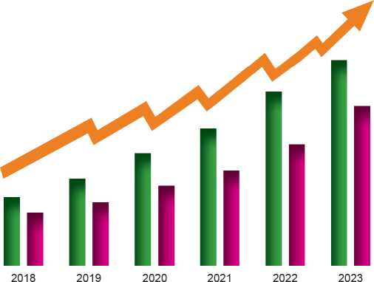| Общее количество преступлений

Ц Количество хищений, совершенных с использованием информационно­телекоммуникационных технологий

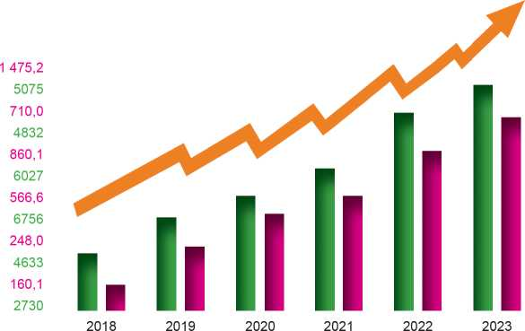

| Количество потерпевших от хищений, совершенных с использованием информационно-телекоммуникационных технологий

Ущерб от хищений, совершенных с использованием информационно­телекоммуникационных технологий, млн руб.